ПРОГРАММА
межрегионального семинара-совещания по вопросам
семейного воспитания и родительского просвещения
«ШКОЛА ОДАРЕННЫХ РОДИТЕЛЕЙ»

28 сентября 2023
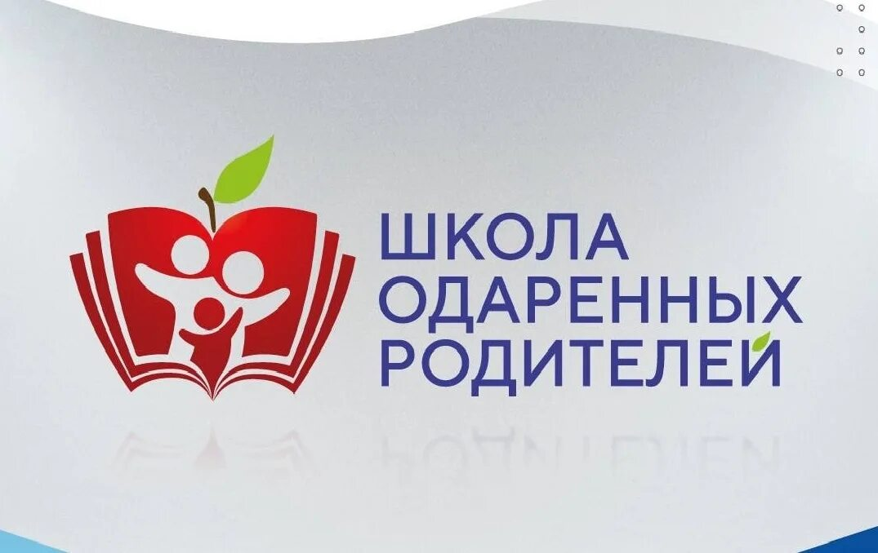

Дата проведения: 28 сентября 2023 г.
Время: 10.00 – 15.00
Место проведения: г. Владимир, пр. Ленина, д. 8А, актовый зал.
Режим проведения: видео-конференц-связь на базе «СФЕРУМ», подключение по ссылке: https://sferum.ru/?call_link=sw31dq8GlsshkkgBX4rO5CCTzmUnI7KSZntS1NoFD1k

Участники семинара-совещания: специалисты муниципальных органов управления образованием, курирующие вопросы взаимодействия с родителями, заместители руководителей по воспитательной работе образовательных организаций, руководители методических объединений классных руководителей, представители родительских комитетов.

Цель семинара-совещания: популяризация федерального проекта «Школа одаренного родителя», диссеминация регионального комплекса организационно-методических мероприятий по вопросам родительского просвещения и семейного воспитания.

Модератор: Арлашина Светлана Александровна, Первый заместитель Министра образования и молодежной политики Владимирской области

Время | Тема выступления
10.00 – 10.10 | Музыкальная открытка  (выступление Образцового театрального коллектива «Прикосновение» о. Муром, рук. Никитин А.А.)  Приветственное слово к участникам семинара–совещания Министра образования и молодежной политики Владимирской области Болтуновой Светланы Анатольевны
10.10-10.20 | Об актуальных вопросах развития всероссийского профессионального сообщества специалистов, работающих с родителями (законными представителями) обучающихся  Гусев Алексей Владимирович, ответственный секретарь Координационного совета общероссийской общественной организации «Национальная родительская ассоциация социальной поддержки семьи и защиты семейных ценностей», член Коллегии Минпросвещения России, Почётный работник сферы образования Российской Федерации, Почётный работник сферы государственной молодёжной политики Российской Федерации
10.20-10.40 | Региональная модель развития семейного воспитания и родительского просвещения: опыт Владимирской области  Арлашина Светлана Александровна, Первый заместитель Министра образования и молодежной политики Владимирской области
On-line  10.40-10.50 | О проведении в рамках проекта «педагогических экскурсий» для молодых педагогов  Черняк Наталья Андреевна, педагог–психолог, Государственное казенное общеобразовательное учреждение Калужской области  «Калужская общеобразовательная школа-интернат № 1 для обучающихся с ограниченными возможностями здоровья»
10.50-11.10 | О реализации проекта «Школа одарённых родителей» в Тамбовской области  Ковалёва Татьяна Михайловна, представитель НРА в Тамбовской области, преподаватель начальных классов МАОУ СОШ №36 г. Тамбова
11.10-11.20 | О роли художественного образования в развитии родительского просвещения  Астафьева Марина Константиновна, ведущий специалист Управления непрерывного художественного образования Городского методического центра Департамента образования и науки города Москвы (Московская область)
On-line  11.20-11.40 | Практика просветительской работы с родителями на региональной уровне: опыт Курской области  Глевицкая Вера Сергеевна, кандидат психологических наук, доцент кафедры дошкольного, начального образования и коррекционной педагогики, заведующая лабораторией дошкольного образования и семейного воспитания ОГБУ ДПО «Курский институт развития образования» руководитель регионального сетевого консультационного центра помощи родителям "Позитив"
11.40-11.50 | Работа с семьями как приоритетное направление деятельности Центра психолого-педагогической, медицинской и социальной помощи  Рябова Марина Владимировна, директор ГАУ ВО «Центр психолого-педагогической, медицинской и социальной помощи (Владимирская область)
11.50-12.00 | Роль православной церкви в сохранении семейных традиций  Протоиерей Дионисий (Комчихин)
ПЕРЕРЫВ 12.00-12.30

12.30-12.45 | Региональная программа взаимодействия семьи и ОО: особенности выстраивания партнерских отношений  Соколова Ольга Александровна, зав. кафедрой теории и методики воспитания ГАОУ ДПО ВО ВИРО
12.45-13.00 | Развитие психолого-педагогической компетентности родителей (из опыта работы Совета службы практической психологии в системе образования Владимирской области)  Панфилова Людмила Вячеславовна, зав. кафедрой педагогики, психологии и инклюзивного образования ГАОУ ДПО ВО ВИРО, канд. биол. наук
13.00-13.10 | Муниципальная модель информационно-просветительской поддержки родителей  Кислова Светлана Геннадьевна, директор МБУДО г. Владимира «Детский оздоровительно-образовательный (социально-педагогический) центр»
13.10-13.20 | «Родительский университет» как средство формирования педагогической культуры родителей  Титова Ольга Николаевна, старший воспитатель, МБДОУ Детский  сад № 47 г. Ковров
13.20-13.30 | Детско-родительский клуб «Фокус» - единое образовательное пространство формирования естественно–научной грамотности учащихся начальной школы  Храмова Вера Алексеевна, Пухова Екатерина Игоревна, Тюшляева Марина Борисовна, учителя начальных классов МБОУ «Лицей № 1» о. Муром
13.30-13.40 | Модель партнерского взаимодействия семьи и школы: современные формы сотрудничества  Наумова Анна Вячеславовна, заместитель директора по УВР, учитель начальных классов МБОУ «Средняя общеобразовательная школа №15 с углубленным изучением отдельных предметов» г. Гусь-Хрустальный
13.40-13.50 | Взгляд родителя на современную школу  Шпилевич Мария Юрьевна, тренер, психолог, консультант Всероссийского консультационного центра Национальной Родительской Ассоциации, автор онлайн-курсов для родителей, обладатель почётного знака «Родительская слава земли Владимирской».
14.00-14.30 | Открытые уроки для родителей - победители Конкурса «Общероссийский Единый урок: "Семья и Отечество в  моей жизни", посвящённый Международному дню семьи (г.Москва). Методическая разработка "Многодетная семья - опора великой России"  Авторы: Сомова Светлана Алексеевна, учитель русского языка и литературы МБОУ "Энтузиастская школа им. В.И.Шибанкова", Кондратьева Ирина Венальевна, учитель истории и обществознания, МБОУ "Энтузиастская школа им.В.И.Шибанкова", Юрьев-Польский район
14.30-15.00 | Подведение итогов семинара–совещания  Харчевникова Елена Львовна, проректор ГАОУ ДПО ВО ВИРО, канд. пед. наук, доцент

